UNIVERSIDADE REGIONAL DO NOROESTE DO ESTADO DO RIO GRANDE DO SUL
DEPARTAMENTO DE FÍSICA, ESTATÍSTICA E MATEMÁTICA

ELABORAÇÃO DE MATERIAL DIDÁTICO VIRTUAL INTERATIVO COM FLASH PARA O ENSINO DE MATEMÁTICA NA EDUCAÇÃO BÁSICA – RESTRIÇÕES DE CAMPO DE TEXTO

Tarcisio Monegat de Almeida
Tânia Michel Pereira
Juliane Sbaraine Pereira Costa

Ijuí, Março de 2011
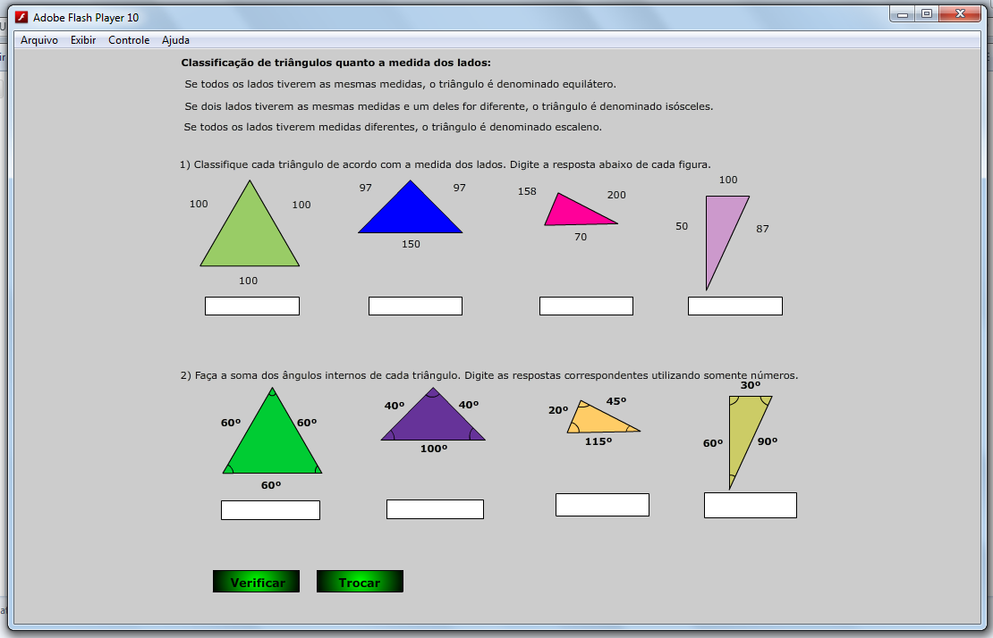
Figura 1: Tela do exemplo restricao.swf

Passos para implementação do objeto:

Passo1: Abra o programa e escolha a opção ActionScript 2.0.
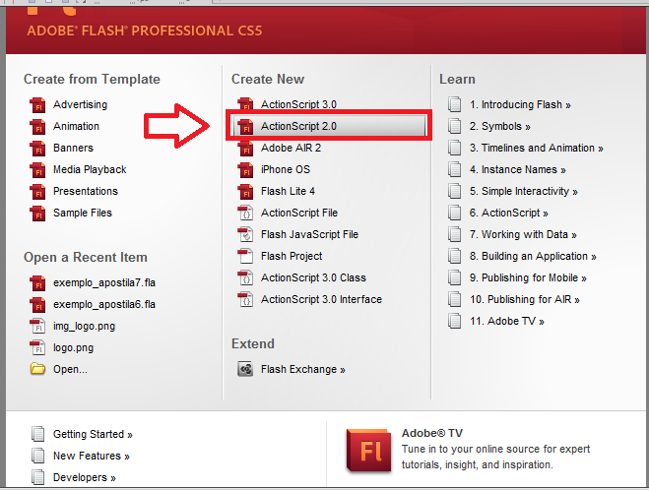
Figura 2: Tela inicial do Flash.

Passo2: Depois de aberto o programa Flash, salve-o pela primeira vez para facilitar o trabalho de salvamentos futuros. Veja como fazer isto na figura abaixo.
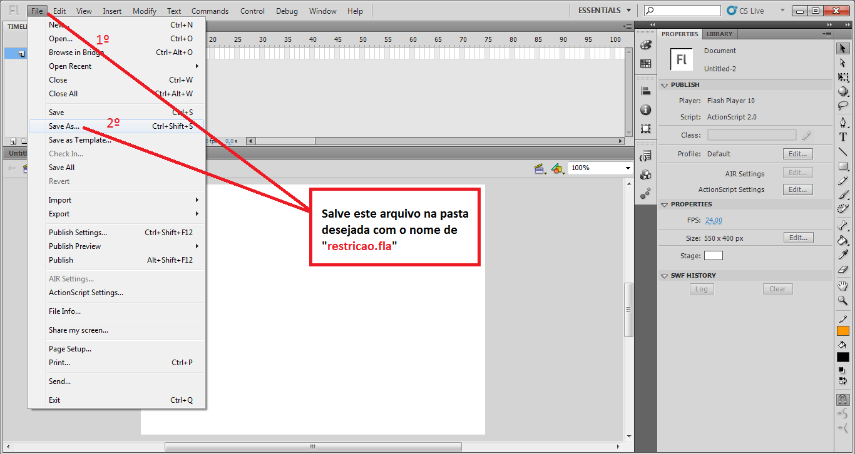
Figura 3: Como salvar.

Depois de salvo uma vez, você poderá sempre salvar usando o atalho de teclado ctrl + s.
Passo 3: Siga os passos mostrados na figura 4, para criar um Keyframe
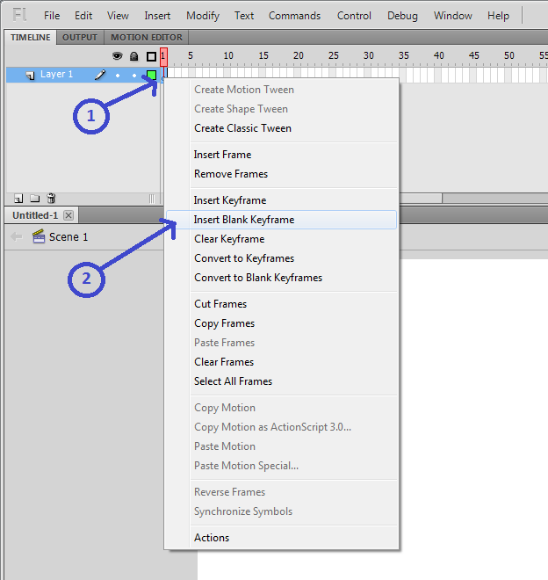
Figura 4: Criando um Keyfreme em branco.
- Clique com o botão direito do mouse em cima do primeiro frame (uma bolinha branca) que está na linha do tempo.
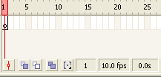
Figura 4.1: Linha do tempo antes de criar o Keyframe
- Selecione a opção Insert Blank Keyframe.
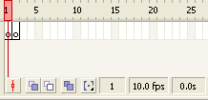
Figura 4.2: Linha do tempo depois de criado o novo Keyframe
Passo 4: Vamos fazer 6 campos de texto estático, que conterão as instruções e os exercícios para o aluno.
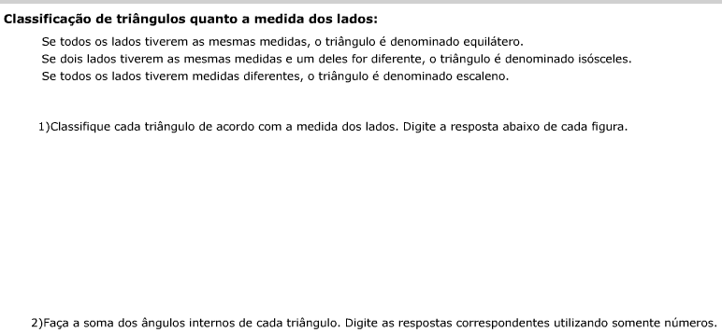
Figura 5: Sua tela depois que os textos estáticos forem escritos.
Para fazer eles, faça o seguinte:
- Clique na ferramenta de texto.
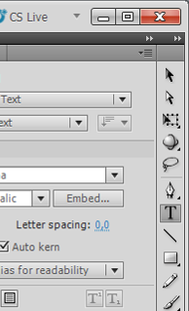
Figura 5.1: Ferramenta de texto selecionada.

- Escolha a opção Static text, conforme indica a figura 5.
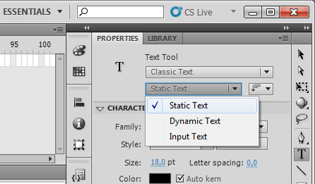
Figura 5.2: Propriedade Static Text selecionada.

- Clique na tela e escreva um texto. Nós escrevemos: “Classificação de triângulos quanto a medida dos lados:”.
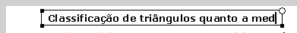
Figura 5.3: Escrevendo um dos textos.
Repita os passos mostrados acima e faça mais 5 campos de texto com os seguintes textos (distribuindo-os na tela conforme mostra a figura 5):
- Se todos os lados tiverem as mesmas medidas, o triângulo é denominado equilátero.
- Se dois lados tiverem as mesmas medidas e um deles for diferente, o triângulo é denominado isósceles.
- Se todos os lados tiverem medidas diferentes, o triângulo é denominado escaleno.
- 1) Classifique cada triângulo de acordo com a medida dos lados. Digite a resposta abaixo de cada figura.
- 2) Faça a soma dos ângulos internos de cada triângulo. Digite as respostas correspondentes utilizando somente números.
Passo 5: Vamos desenhar os triângulos do exercício 1
Passo 5.1: Triângulo equilátero.
- Clique e segure o botão do mouse em cima da caixa de ferramentas Rectangle Tool até que apareça para você escolher a ferramenta polyStar Tool. Como mostra a seguinte figura.
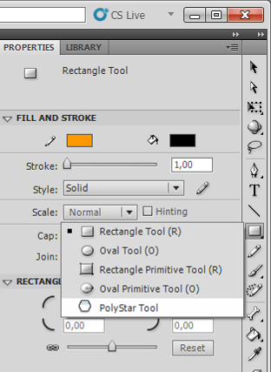
Figura 6.1: Pegando a ferramenta PolyStar.
- Clique em Options digite o número de lados (3) e clique em OK.
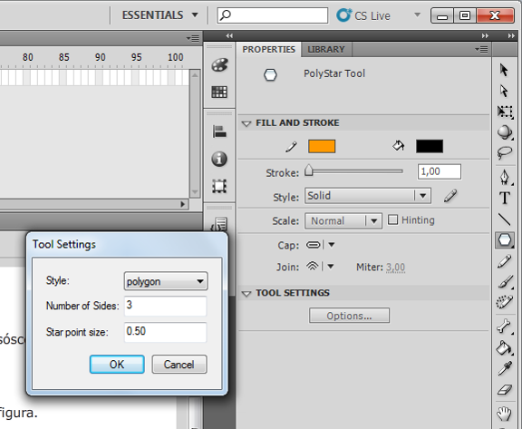
Figura 6.2: Definindo o número de lados do seu desenho.

- Clique no local indicado para escolher a cor de fundo do triângulo (por favor, escolha a cor que quiser e de preferência uma cor para cada triângulo).
No numero um (1) escolhe a cor do fundo, e no numero dois (2) a borda do triangulo.
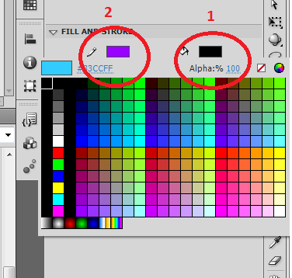
Figura 6.3: Escolhendo a cor de fundo para seu desenho.
- Desenhe o triângulo. Tente fazer com que o desenho fique com todos os lados iguais.
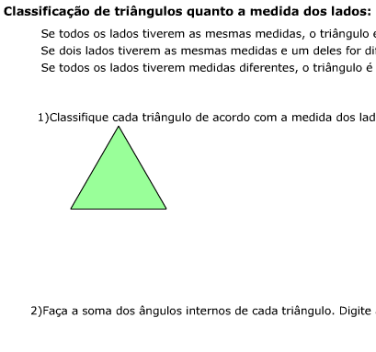
Figura 7: Triângulo equilátero.

Passo 5.2: Triângulo isósceles.
- Clique e segure o botão do mouse em cima da caixa de ferramentas polyStar Tool até que apareça para você escolher a ferramenta Rectangle Tool. Como mostra a seguinte figura.
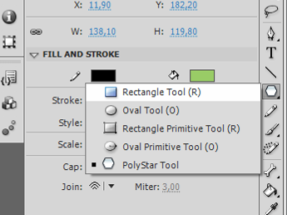
Figura 8: Pegando a ferramenta Rectangle Tool

- Escolha uma cor.
- Desenhe o retângulo.
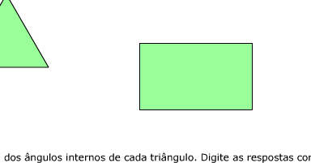
Figura 9: Retângulo desenhado.

- Selecione o retângulo que você desenhou e pressione ctrl + b.
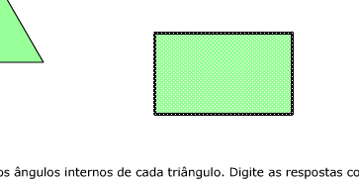
Figura 10: Retângulo “quebrado”;
- Largue ele e depois clique em cima da linha superior, e ajuste o seu tamanho para a metade do seu valor atual.
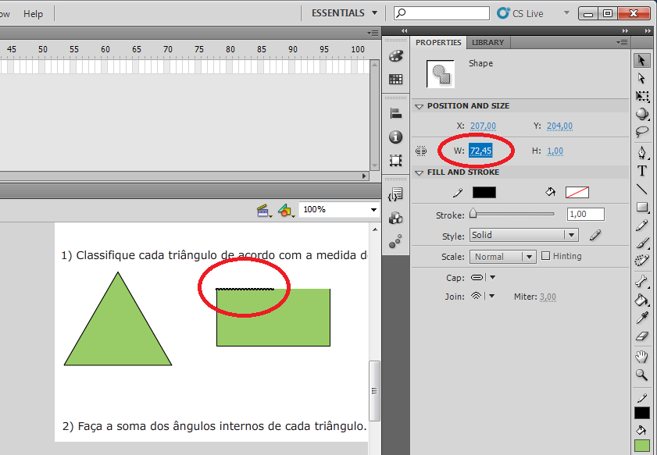
Figura 11: Retângulo depois de ter sua linha reduzida.

- Pegue a ferramenta Line Tool.
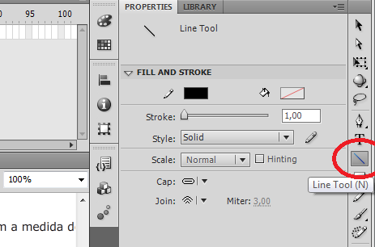
Figura 12: Pegando a ferramenta Line Tool.

- Agora desenhe sobre o retângulo dessa forma:
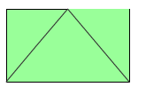
Figura 13: Triângulo desenhado dentro do retângulo.
Obs: se estiver muito pequeno o objeto, dificultando a precisão neste passo, você pode aumentar o objeto, sem mexer no tamanho dele, ou seja, apenas dar um zoom no objeto, como mostra a figura abaixo:
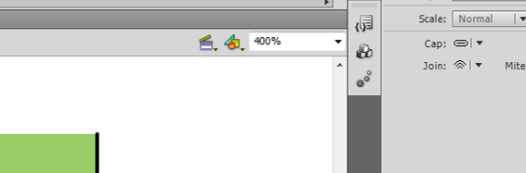Figura 13.1: aumentando o objeto.

- De dois cliques na parte central (já tem forma de um triângulo) do nosso ex-retângulo. Ele selecionará o triângulo, como mostra a figura a seguir.
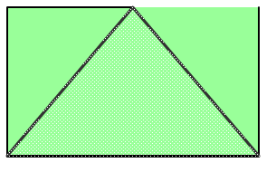
Figura 14: Triângulo selecionado.

- Arraste o triângulo para fora do retângulo.
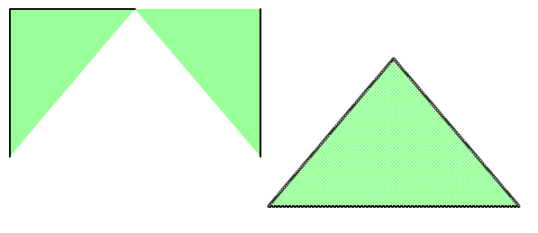
Figura 15: Triângulo (pronto) extraído do retângulo.

- Selecione e apague o que sobrou do retângulo.

Passo 5.3: Triângulo escaleno.
- Pegue a ferramenta de texto Pen Tool.
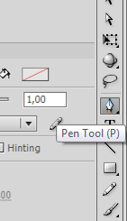
Figura 16: Pegando a ferramenta Pen tool.

- Para desenhar apenas clique (não clique e arraste), cada clique aparece um ponto, então você clicará em três locais diferentes e depois em cima do primeiro ponto para fechar o triângulo.
OBS: Esse triângulo deve ter todos os lados com tamanhos diferentes.
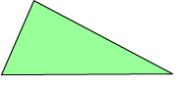
Figura 17: Triângulo escaleno pronto.

- Seu triângulo escaleno está pronto.

Passo 5.4: Mais um triângulo escaleno (só que esse será um triângulo retângulo).
- Pegue a ferramenta de fazer retângulos.
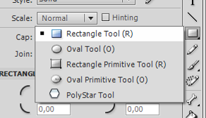
Figura 18: Pegando a ferramenta Rectangle Tool.

- Desenhe um retângulo como esse da figura abaixo.
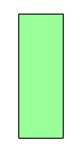
Figura 19: Retângulo pronto.
- Trace um risco na diagonal do retângulo, com a ferramenta Line Tool.
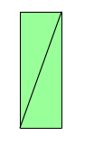
Figura 20: Retângulo dividido ao meio.

- Selecione e apague um dos triângulos formados e pronto.
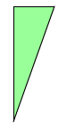
Figura 21: Triângulo retângulo pronto.

Passo 6: Transformando os triângulos em clipes
- Selecione um dos triângulos (com a borda junto), clique com o botão direito do mouse em cima da seleção e clique em Convert to Symbol...
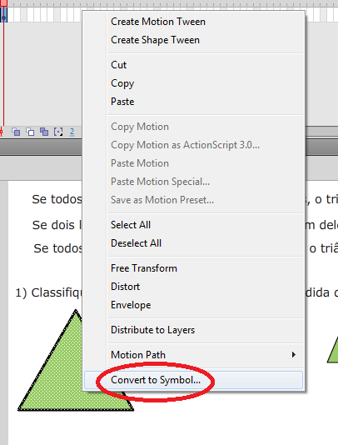
Figura 22: Aparece quando se clica com o botão direito do mouse em cima de um item.

- Aparecerá uma janela onde você colocará o nome e o tipo do símbolo.
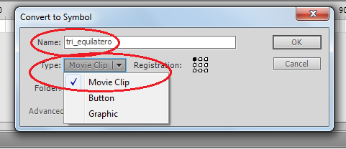
Figura 23: Convertendo para um Movie Clip.

- Depois de escolhido o tipo e o nome, clique em OK e pronto.

Agora repita os passos acima para converter os outros triângulos.
Quanto aos nomes, nós usamos:
tri_equilatero: para o triângulo equilátero;
tri_isosceles: para o triângulo isósceles;
tri_escaleno: para o triângulo escaleno;
tri_ret_esc: para seu triângulo retângulo.
* Não use acentos e cedilhas.

Passo 7: Colocando campos de texto dinâmico
Eles servirão para que o computador mostre a medida de cada lado do triângulo.
- Clique na ferramenta de texto.
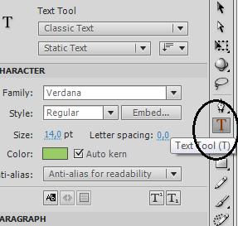
Figura 24: Pegando a ferramenta Text Tool.

- Escolha a opção Dynamic Text. (Não é necessário sabermos se ele é Multiline ou Single line)
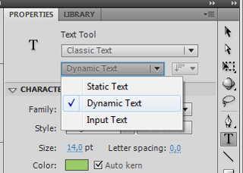
Figura 25: Configurando sua caixa de texto para texto dinâmico.

- Coloque uma caixa de texto dinâmico em cada lado de cada triângulo.
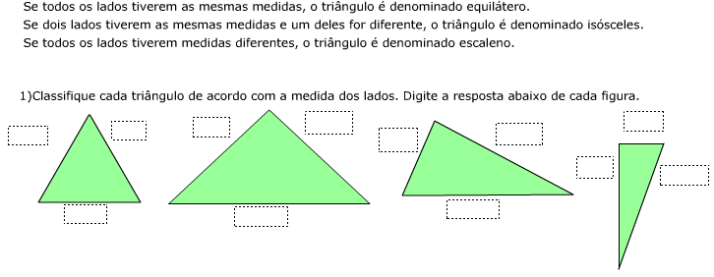
Figura 26: Depois de colocar todas as caixas necessárias para mostrar as medidas dos lados dos triângulos.

- Coloque mais uma caixa de texto dinâmico para cada figura só que mais embaixo. Esta será para o computador dizer se a resposta está certa ou errada.
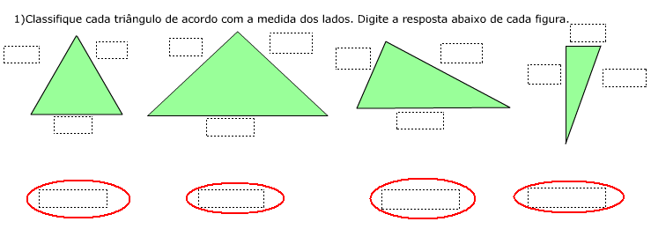
Figura 27: Caixas de texto dinâmico para o computador dizer se a resposta informada estava certa ou errada.

Passo 8: Colocando campos de texto de entrada
É onde o aluno digitará a resposta.
- Clique na ferramenta de texto.
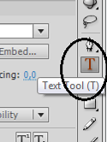
Figura 28: Pegando a ferramenta Text Tool.
- Escolha a opção Input Text.
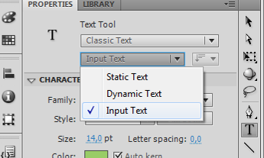
Figura 29: Configurando sua caixa de texto para caixa de entrada de texto.
- Veja se a borda do campo esta ativa ou não. Deixe-a ativa.
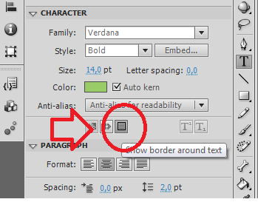
Figura 30: Tornando a borda da sua caixa de texto visível.

- Coloque uma caixa de entrada em baixo de cada triângulo. Sua tela deverá ficar como a figura abaixo.
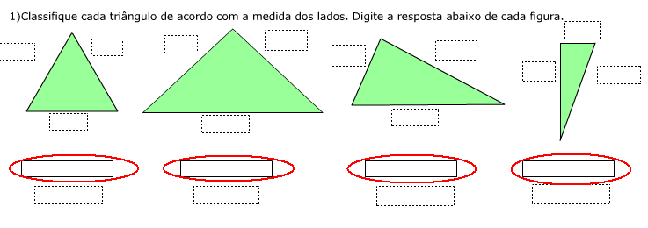
Figura 31: Inserindo os campos de texto de entrada no objeto.

Passo 9: Vamos fazer os triângulos do exercício 2
Desenhar de novo? Se nós podemos copiar...
- Selecione todos os clipes dos triângulos (segure a tecla shift e clique em cima dos triângulos). Quando selecionados eles ficam com uma caixa azul em volta deles, como mostra a figura abaixo.
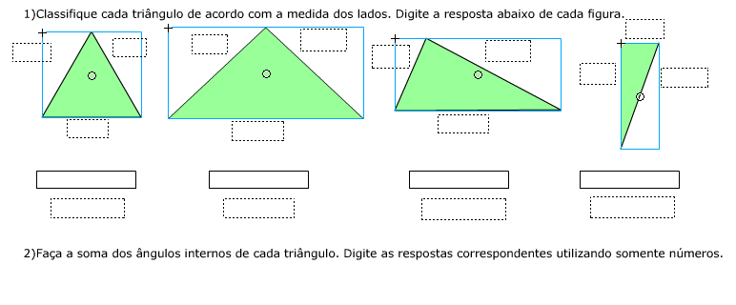
Figura 32: Clipes de triângulos selecionados.
- Depois de selecionados, clique com o botão direito do mouse em cima de qualquer um deles e depois clique em copy (ou pressione ctrl+c).
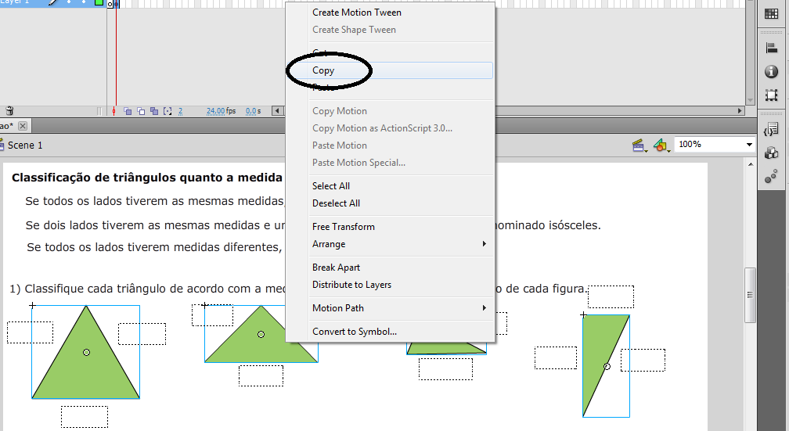
Figura 33: Menu aberto depois que você clica com o botão direito do mouse.

- Agora clique com o botão direito do mouse em qualquer lugar da tela e depois clique em Paste (ou pressione ctrl +v) para colar normal ou Paste in Place (ou pressione ctrl+shift+v) para colar exatamente em cima do local de origem deles.
- Arraste eles até o local onde eles devem ficar, que é abaixo da caixa de texto que diz o seguinte: 2) Faça a soma dos ângulos internos...
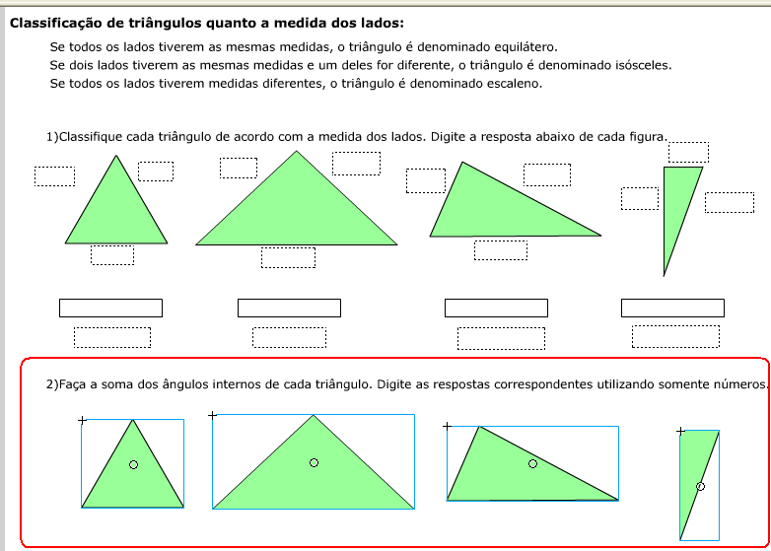
Figura 34: Local onde se deve colocar as cópias dos triângulos.
- Agora vamos duplicar os clipes, selecione (apenas um por vez) um dos triângulos copiados e clique com o botão direito do mouse sobre ele e depois clique em Duplicate Symbol... como mostra a figura abaixo.
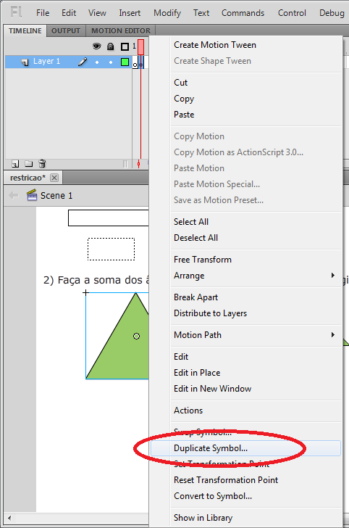
Figura 35: Menu que aparece depois que se clica com o botão direito do mouse em cima de um dos triângulos.
- De um nome diferente do anterior para a sua duplicação, nós usamos nome_do_clip_anterior_2 como padrão para todos os nomes (por exemplo: tri_escaleno2). Veja a figura abaixo.
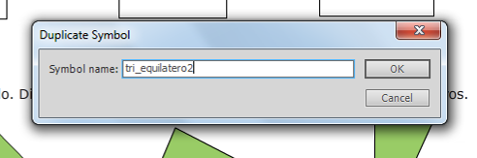
Figura 36: Nomeando o seu novo clip.
- Faça o mesmo com os outros triângulos (apenas com as cópias, nos originais você não deve mexer).

Passo 10: Desenhando os ângulos
Olhe na figura abaixo como deverão ficar depois de desenhados os ângulos.
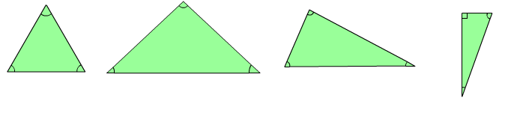
Figura 37: Triângulos já com os desenhos de ângulo.
Como fazer isso:
- De dois cliques em cima de um triângulo (isso irá abrir o clip), agora você está dentro dele.

- Vamos fazer aqueles desenhos usando círculos.

- Faça um circulo em cada vértice do triângulo, como mostra a figura abaixo:
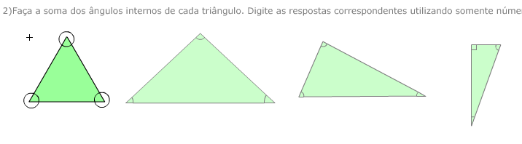
Figura 38: Dentro do clip de um triângulo, foram desenhados círculos nos vértices do mesmo.
Para fazer o circulo use a ferramenta Oval Tool, sem cor de fundo.
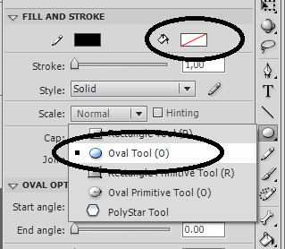
Figura 38.1: Selecionando a ferramenta Oval Tool e deixando sem cor de fundo.
- Agora clique em cima da parte externa do círculo e pressione o botão delete para apagar-la. Ficando assim:
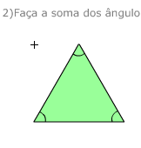
Figura 39: Triângulo depois que a parte dos círculos que ficavam fora foram apagadas.
- Vamos colocar os valores dos ângulos. Esses valores não são nem de longe exatos (em relação ao ângulo na figura), com exceção do triângulo equilátero.
Crie 3 campos de texto estático por triângulo, como foi mostrado no começo dessa apostila e coloque os seguintes valores dentro de cada triângulo (você deve fazer um por vez).
- Triângulo equilátero: 60º, 60º, 60º.
- Triângulo isósceles: 40º, 40º, 100º.
- Triângulo escaleno: 20º, 45º, 115º.
- Triângulo escaleno (triângulo retângulo): 30º, 60º, 90º.
- Agora vamos sair de dentro do clip. Clique no local indicado pela figura.
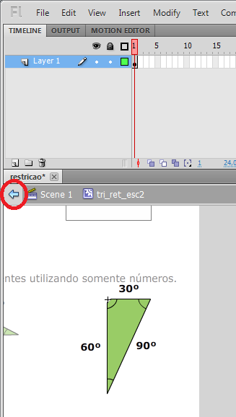
Figura 40: Botão que serve para sair de dentro dos símbolos.
- Faça os mesmos passos com todos os triângulos!

Passo 11: Colocando campos de texto
- Campos de texto dinâmico: Vamos colocar um para cada triângulo, eles servirão para o computador dizer se a resposta está certa ou não.
- Selecione a ferramenta de texto.
Figura 41: Pegando a ferramenta Text tool.

- Escolha dynamic Text.
Figura 42: Configurando a caixa pra textos dinâmicos.
- Deixe a borda da caixa de texto desativada.
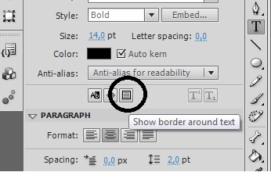
Figura 43: Borda do campo de texto desativada.
- E coloque uma caixa de texto abaixo de cada triângulo
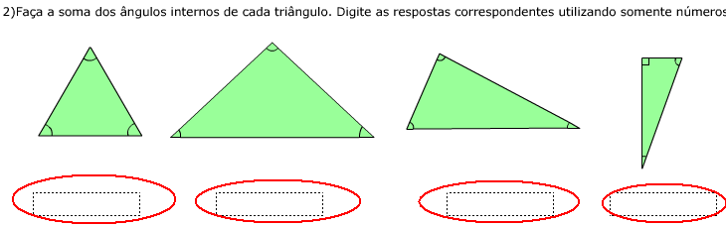
Figura 44: Locais onde se devem colocar as caixas de texto dinâmico.

- Campos de texto de entrada: Será onde o aluno escreverá a resposta.
  - Selecione a ferramenta de texto.
Figura 45: Pegando a ferramenta Text Tool.

  - Escolha a opção Input Text
Figura 46: Configurando a caixa para texto de entrada.
  - Deixe a borda da caixa de texto ativada.
Figura 47: Borda da caixa de texto ativada.
  - E coloque uma caixa de texto abaixo de cada triângulo.
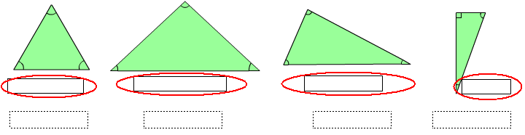
Figura 48: Locais onde se devem colocar as caixas de texto de entrada.
Passo 12: Declaração de variáveis
Cada campo de texto (de entrada ou dinâmico) terá que ter uma variável.
- Selecione um campo de texto e digite o nome da variável no local indicado pela figura abaixo.
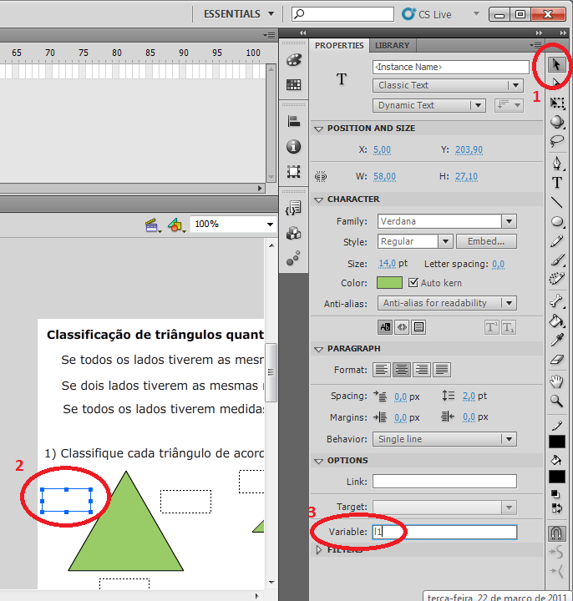
Figura 49: Local onde se deve escrever o nome da variável.
1 – ferramenta de seleção
2 – objeto selecionado (borda azul)
3 – local para colocar o nome da variável.

Nomes usados nas caixas que indicam as mediadas dos triângulos (apenas atividade 1):
- Triângulo equilátero: as três caixas de texto dinâmico têm o mesmo nome que é l1.
- Triângulo isósceles: as caixas que estão nos lados que devem ter o mesmo tamanho foram nomeadas como l2, e a outra como l22.
- Triângulo escaleno: cada caixa deve ter um nome, foi usado l31, l32, l33. O lugar que você vai colocar cada uma depende do seu desenho. (olhe no código fonte como foram distribuídos os valores).
- Triângulo escaleno (triângulo retângulo): a hipotenusa devera se chamar l43, o cateto menor será l42 e o cateto maior será l41.

Nomes usados nas caixas de texto que indicam se a resposta esta ou não correta (para ambas as atividades):
- Triângulo equilátero (1): Resposta1;
- Triângulo equilátero (2): Resposta7;
- Triângulo isósceles (1): Resposta2;
- Triângulo isósceles (2): Resposta5;
- Triângulo escaleno (1): Resposta3;
- Triângulo escaleno (2): Resposta6;
- Triângulo escaleno (triângulo retângulo 1): Resposta4;
- Triângulo escaleno (triângulo retângulo 2): Resposta8;

Nomes usados nas caixas de texto de entrada (para ambas as atividades):
- Triângulo equilátero (número 1): vcampo1;
- Triângulo equilátero (número 2): vcampo7;
- Triângulo isósceles (1): vcampo2;
- Triângulo isósceles (2): vcampo5;
- Triângulo escaleno (1): vcampo3;
- Triângulo escaleno (2): vcampo6;
- Triângulo escaleno (triângulo retângulo 1): vcampo4;
- Triângulo escaleno (triângulo retângulo 2): vcampo8;

Passo 13: Fazendo botões
Vamos fazer botões para o nosso objeto!
- Primeiramente vamos desenhar.
- Pegue a ferramenta de fazer retângulos.
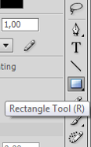
Figura 50: Pegando a ferramenta Rectangle Tool.

- Escolha a cor de fundo.
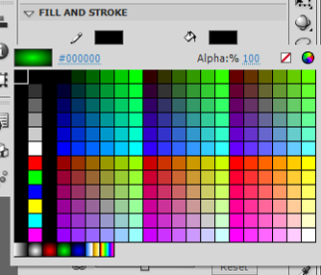
Figura 51: Escolhendo uma cor de fundo para o botão (retângulo).
- Desenhe um retângulo.
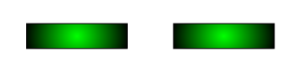
Figura 52: Retângulos pronto.
- Pegue a ferramenta de texto, escolha a cor da fonte e escreva em cima do retângulo a função dele. Nós usamos verificar para o botão que faz a verificação da resposta e Trocar para o botão que troca as medidas dos triângulos.
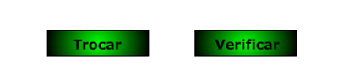
Figura 53: Texto escrito em cima dos botões.
- Agora vamos transformar nossos desenhos em botões.
- Selecione o desenho (o texto também) e clique com o botão direito do mouse em cima dele. Clique em Convert to Symbol... na janela que abrir.
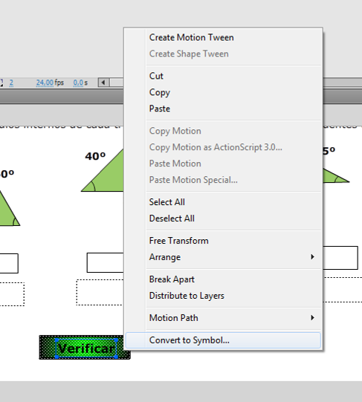
Figura 54: Convertendo as figuras em um símbolo.
- Coloque um nome para o botão (nós usamos verificar e trocar), escolha a opção Button e clique em OK.
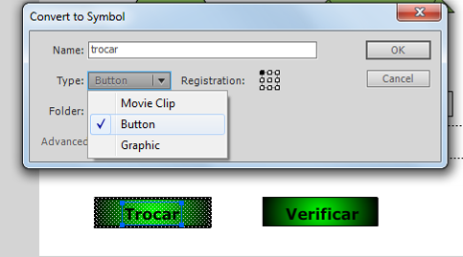
Figura 55: Colocando o nome (trocar) e o tipo de símbolo (Button).
- Repita este processo para o botão Verificar.

Passo 14: Instanciando os campos de entrada
- Selecione o campo de texto de entrada do triângulo equilátro (número 1).
- Escreva campo1 no local indicado pela figura abaixo.
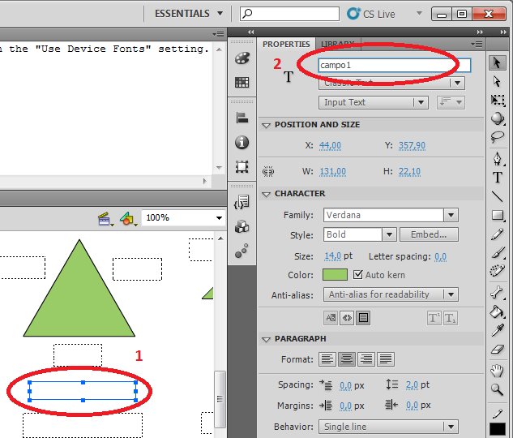Figura 56.1: Selecionando o campo de entrada (imput text) do primeiro triangulo (passo 1) e instanciando (passo 2).
- Faça o mesmo com os outros triângulos, mas com os seguintes nomes:
- Triângulo equilátero (1): campo1;
- Triângulo isósceles (1): campo2;
- Triângulo escaleno (1): campo3;
- Triângulo escaleno (triângulo retângulo 1): campo4;
- Triângulo isósceles (2): campo5;
- Triângulo equilátero (2): campo7;
- Triângulo escaleno (2): campo6;
- Triângulo escaleno (triângulo retângulo 2): campo8;

Passo 15: Inserindo o código
- Clique no frame 1 da linha do tempo para selecioná-lo, pois a primeira parte do código deve ficar lá.
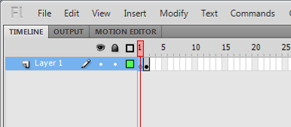
Figura 57: Achando o local onde você escreverá o código.

- Pressione a tecla F9 ou se for Notebook pressione FN + F9.
- Aparecerá um local para digitar, veja a figura abaixo:
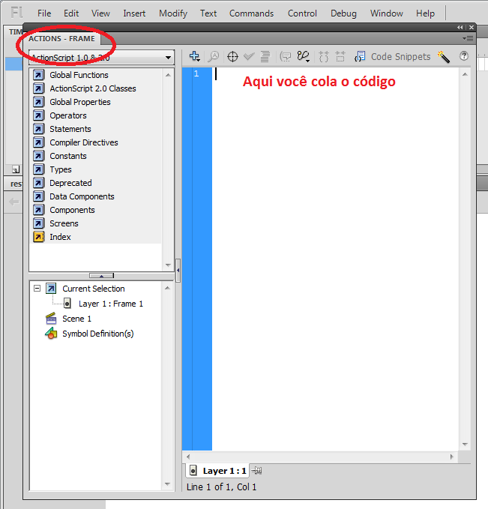
Figura 57.1: Actions é o local onde se deve escrever o código.
- Você pode copiar o seguinte código para o action – frame, mas leia-o, é muito importante.
a=int(Math.random()*10+1);
l=a*100;
// Math.round(num) = arredonda o número.
// Math.tan(num) = tangente de um número (em radianos).
// Math.PI = 3.1415....
// Math.sqrt(num) = Raiz quadrada d um número.
//Math.cos(num) = cosseno de um número (em radianos).
// Math.random() = número aleatório de 0 a 1.
// int(num) = apenas a parte inteira do número.
//Os valores atribuídos aos lados dos triângulos foram baseados de forma //proporcional às figuras apresentadas.
l1=l; //Valor dos três lados do triângulo equilátero.
l2=int(l*(1.5/Math.cos(Math.PI*40/180))/2);// Valor dos dois lados iguais do //triângulo isóscels.
l22=1.5*l; // Valor do outro lado do triângulo isósceles;.

l32=2*l;// valor do maior lado do triângulo escaleno ( e não é o retângulo).
l31=int(l*Math.sqrt(2.5)); // valor do lado intermediário do triângulo escaleno.
l33=int(l*Math.sqrt(2)/2); // valor do menor lado do triângulo escaleno.
l42=0.5*l;// Valor do menor CATETO do triangulo escaleno ( esse é um //triângulo retângulo)..
l41=Math.round(l42/Math.tan(Math.PI*30/180));// Valor do maior cateto ( sendo //que os angulos são 30 e 60)
l43=Math.round(Math.sqrt(l42*l42+l41*l41));// Valor da hipotenusa.

Agora vamos colocar o código que ficará no segundo frame, para fazer isso, clique no segundo frame da linha do tempo.
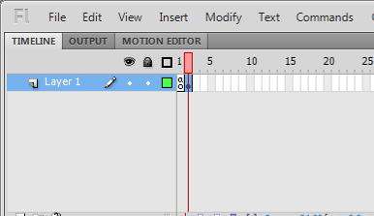
Figura 57.2: Selecionando o Segundo Frame, onde devemos colar a segunda parte do cógido.
Pressione a tecla F9 ou se for Notebook pressione FN + F9. Para abrir o local onde devemos escrever ou copiar o código (ACTIONS - FRAME).
Aqui está o código:
stop();
// restrict = propriedade de um campo de texto que restringe a entrada de caracteres.
// Quando colocado apenas os caracteres em aspas ( “0-9”), significa que ele só aceita //esses caracteres.
//EX: meu_campo_de_texto.restrict=”0-9”; (aceita apenas os números)
//mas quando antes dos caracteres tem o acento circunflexo “^0-9”, significa que ele não aceitará nenhum desses caracteres.
// EX: meu_campo_de_texto.restrict=”^0-9”; (exclui os números)
campo1.restrict="a-záó";//Aceita de “a” até “z” e os caracteres “á” e “ó”.
campo1.maxChars=15; // Limita o número de caracteres que cabe na caixa de texto.

campo2.restrict="a-záó";
campo2.maxChars=15;

campo3.restrict="a-záó";
campo3.maxChars=15;

campo4.restrict="a-záó";
campo4.maxChars=15;

campo5.restrict="0-9";
campo5.maxChars=5;

campo6.restrict="0-9";
campo6.maxChars=5;

campo7.restrict="0-9";
campo7.maxChars=5;
campo8.restrict="0-9";
campo8.maxChars=5;

// Atribui o texto “” (nada) aos campos, para que não apareça a resposta digitada no //exercício anterior.
vcampo1="";
vcampo2="";
vcampo3="";
vcampo4="";
vcampo5="";
vcampo6="";
vcampo7="";
vcampo8="";
Resposta1="";
Resposta2="";
Resposta3="";
Resposta4="";
Resposta5="";
Resposta6="";
Resposta7="";
Resposta8="";

Vamos colocar o código que confere as respostas do aluno no botão Verificar, para fazer isso, clique em cima do mesmo e depois abra o espaço destinado a códigos (o mesmo dos passos anteriores) e cole lá o seguinte código:
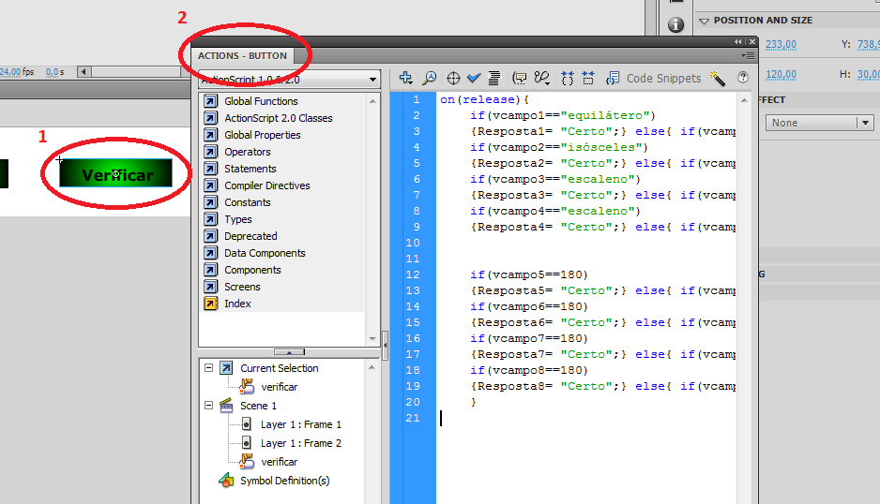
Figura 58: Deverá estar escrito Actions – Button no locar assinalado, se não tiver, é porque você não selecionou o botão.
- Selecionando o botão Verificar e pressionando F9 (se for Notebook FN + F9);
- Colando o código fonte no ACTIONS - BUTTON.
on(release){
if(vcampo1=="equilátero")
{Resposta1= "Certo";} else{ if(vcampo1!="") Resposta1="Errado";}
if(vcampo2=="isósceles")
{Resposta2= "Certo";} else{ if(vcampo2!="") Resposta2="Errado";}
if(vcampo3=="escaleno")
{Resposta3= "Certo";} else{ if(vcampo3!="") Resposta3="Errado";}
if(vcampo4=="escaleno")
{Resposta4= "Certo";} else{ if(vcampo4!="") Resposta4="Errado";}

if(vcampo5==180)
{Resposta5= "Certo";} else{ if(vcampo5!="") Resposta5="Errado";}
if(vcampo6==180)
{Resposta6= "Certo";} else{ if(vcampo6!="") Resposta6="Errado";}
if(vcampo7==180)
{Resposta7= "Certo";} else{ if(vcampo7!="") Resposta7="Errado";}
if(vcampo8==180)
{Resposta8= "Certo";} else{ if(vcampo8!="") Resposta8="Errado";}
}

E por ultimo o código que faz trocar os valores dos lados dos triângulos. Esse vai ficar no botão trocar. Selecione o botão, vá ao local onde se digita códigos e cole o seguinte código:
on(release){
gotoAndPlay(1) //Volta para o frame 1, fazendo com que os valores seja alterados
}

Salve e pressione ctrl + enter para testar.

